**Η ΜΑΝΟΥΛΑ  
Στέλιος Σπεράντσας**

Ποιός την κούνια μας κουνάει,  
όταν είμαστε μικράκια;  
Ποιός χαμογελά στο πλάι  
και γλυκά μας λέει λογάκια  
και τον ύπνο προσκαλεί;  
Η μαμά μας η καλή!

Τα μαλλιά μας ποιός χτενίζει;  
Ποιός μας καμαρώνει, αλήθεια;  
Ποιός παιχνίδια μας χαρίζει;  
Ποιός μας λέει τα παραμύθια  
στη φωτίτσα μας σιμά;  
Η γλυκιά μας η μαμά!

Κι όταν κάποτε ένα στόμα  
κάτι με θυμό μας λέει,  
κι όταν παρακούμε ακόμα,  
ποιός πονεί και σιγοκλαίει  
κι έχει πίκρα στην καρδιά;  
Πάντα η μάννα μας, παιδιά!

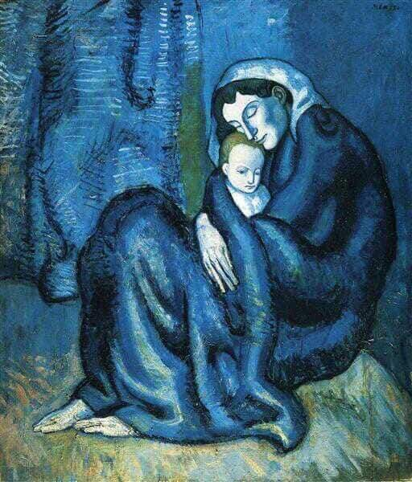

 Pablo Picasso. “Μητέρα και παιδί”  
Μπλε περίοδος, 1902, Fogg Art Museum, Harvard University.

<https://tetragwno.gr/themata/afieromata/epta-diasimoi-pinakes-gia-ti-mitera>

**Γ. Βιζυηνός «Πως να πειράξω τη μητέρα»**

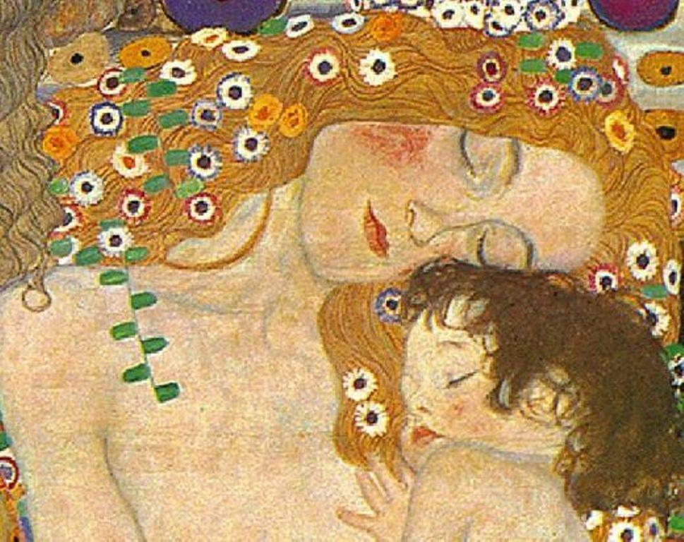

<https://www.portnet.gr/images/2017/klimt_mother.jpg>

**Πως να πειράξω τη μητέρα**

**να κάμω εγώ να λυπηθεί,**

**που όλη νύχτα κι όλη μέρα**

**για το καλό μου προσπαθεί;**

**Πως ν' αρνηθώ ή ν' αναβάλλω**

**ό,τι ορίζει κι απαιτεί,**

**αφού στη γη δεν έχω άλλο**

**κανένα φίλο σαν κι αυτή;**

**Αυτή στα στήθη τα γλυκά της**

**με είχε βρέφος απαλό**

**με κάθιζε στα γόνατά της**

**και μ' έμαθε να ομιλώ.**

**Αυτή με τρέφει και με ντύνει,**

**όλο το χρόνο που γυρνά,**

**και δίπλα στη μικρή μου κλίνη,**

**σαν αρρωστήσω ξαγρυπνά.**

**Αυτή σαν πέσω και χτυπήσω,**

**φιλά, να γιάνει την πληγή,**

**αυτή, τι πρέπει εγώ ν' αφήσω**

**και τι να κάνω μ' οδηγεί.**

**Πως το λοιπόν τέτοια μητέρα**

**να κάνω εγώ να λυπηθεί,**

**που όλη νύχτα κι όλη μέρα**

**για το καλό μου προσπαθεί;**

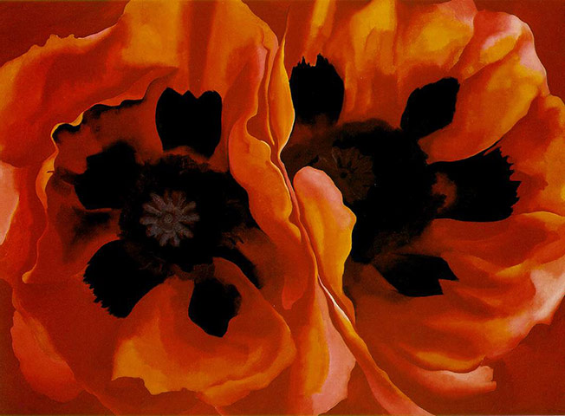

<https://www.tsemperlidou.gr/wp-content/uploads/2015/03/EMPNEYSH-VASO-FATOYROY-5-DIASHMOI-PINAKES-POY-EXYMNOYN-TA-LOYLOYDIA-3.jpg>

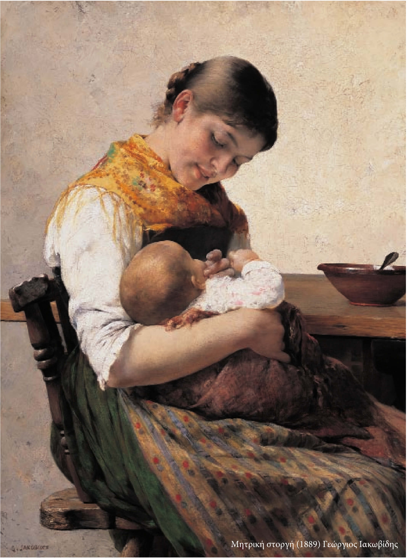

<http://3gym-sykeon.thess.sch.gr/wp-content/uploads/2018/05/2.jpg>

[http://3gym-sykeon.thess.sch.gr/wp-content/uploads/2018/05/2.jpg](http://3gym-sykeon.thess.sch.gr/wp-content/uploads/2018/05/2.jpg##)

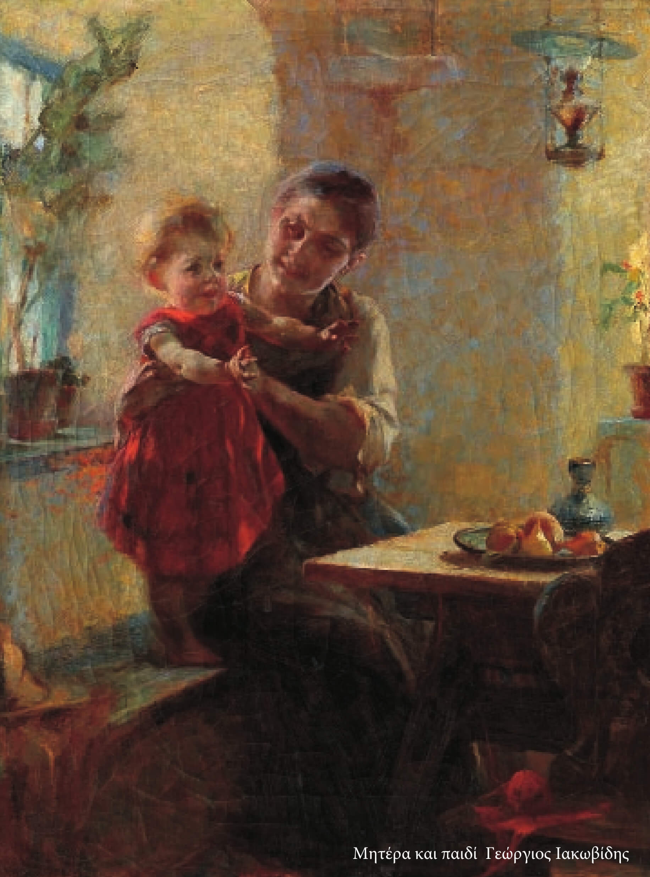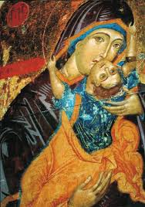

<https://encrypted-tbn0.gstatic.com/images?q=tbn%3AANd9GcRfiIFCZ5XVZpjk0W5MDH9zYnzjjzjnBcBeJLeFJ9DN4SXsa2eL&usqp=CAU>

ΜΑΝΟΥΛΑ ΧΡΟΝΙΑ ΠΟΛΛΑ!